# Git使用教程

## 设置Git

首先去Git官网下载Git,最终得到Git Bash Git Cmd Git GUI

打开Git Bash,输入自己的用户名和邮件地址

$ git config --global user.name "jiangjievior"

$ git config --global user.email "1534410005@qq.com"

## 使用Git

建立用于Git工作的文件夹github

打开Git Cmd,切换至该目录下，输入

git init

在文件夹中创建文件hello.txt

表示把该文件夹初始化为Git的工作文件夹

将文件添加至Git

git add hello.txt

为此次添加文件注明备注

git commit -m "添加了hello.txt"

文件修改后再次添加新的文件，并添加备注

git add hello.txt

git commit -m "hello.txt里添加了一句话"

查看以往每次添加文件的记录

git log

最终得到每次记录，可以通过 commit后面的指定id返回以往的文件

commit 88d885c21216cbedacb1692e08d51afa6d4e32a7 (HEAD -> master)

Author: yepdlpc <mattbaisteins@gmail.com>

Date: Wed Dec 19 20:13:22 2018 +0800

在hello.txt添加了一句话

commit ec4652d5d0b8662fc8730d64b42341d1c363a442

Author: yepdlpc <mattbaisteins@gmail.com>

Date: Wed Dec 19 20:11:42 2018 +0800

添加了hello.txt

使文件退回以前指定版本（此处用1表示退回上一次）

git reset --hard HEAD^1

通过部分id码开头退回至以往指定文件

git reset --hard 88d885

查看以往每一次对文件的修改

git reflog

# Git Hub使用教程

## 1.创建公钥和私钥

点开 GIt bash 打开命令窗口

输入：ssh-keygen -t rsa -C “name”，”email”，name是用户名，Email是你的邮箱

如：

$ ssh-keygen -t rsa -C "jiangjievior","1534410005@qq.com"

## 2.文件上传和下载

在电脑目录中创建与Git Hub中的仓库同名的文件夹，利用Git的命令作绑定实现上传和下载

### 将本地文件上传至Git Hub仓库

将Git Cmd切换至新建的目录，将目录定为Git仓库

git init

将文件上传至Git仓库并添加备注信息

git add hello.txt

git commit -m "first commit"

把本地Git仓库和远程Git Hub仓库联系起来

git remote add origin git@github.com:MachinePlay/Gittest.git

git@github.com:MachinePlay/Gittest.git为Git Hub中仓库的SSH码，如下所示：

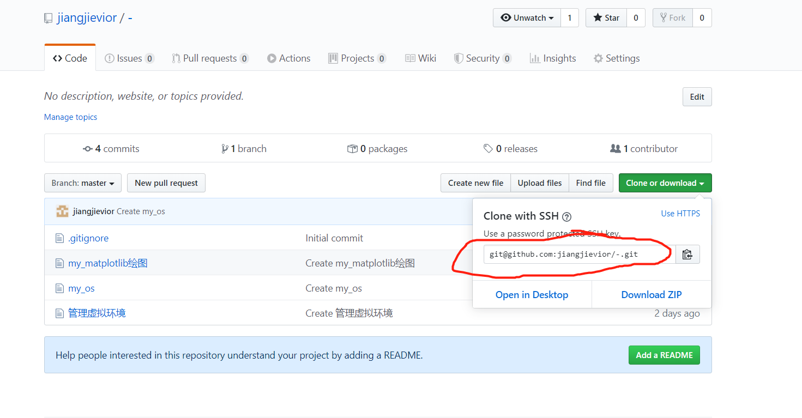

把本地Git仓库的所有内容推送到远程Git Hub仓库上

git push -u origin master

由于远程库是空的，我们第一次推送master分支时，加上了-u参数，Git不但会把本地的master分支内容推送的远程新的master分支，还会把本地的master分支和远程的master分支关联起来，在以后的推送或者拉取时就可以简化命令。

此后git add git commit-m之后 就可以使用

git push origin master

### 将Git Hub仓库文件下载至本地

首先利用Git Cmd切换至本地某个目录下，用于接收下载的文件

通过输入Git Hub的仓库SSH码，利用下面语句将文件上传至Git Hub仓库

git clone git@github.com:smuyyh/BookReader.git